Sống Ảo là gì? Tác hại của việc Sống Ảo trên Facebook
Sống Ảo là một trào lưu ngày càng xuất hiện phổ biến trên Facebook và các mạng xã hội khác. Sống ảo là hành động, việc làm xa rời với thực tế, tự tạo ra niềm vui cho riêng mình qua những lượt tương tác trên mạng xã hội như like, thả tim, lượt theo dõi…

Sống Ảo trên Facebook mang đến những tác hại xấu đến cuộc sống thực mà bạn ít chú ý tới.
Sống Ảo trên Facebook đã nhanh chóng trở thành xu thế của nhiều bạn trẻ khi tham gia các trang mạng xã hội, đặc biệt là Facebook. Ở Việt Nam, có hàng nghìn bạn trẻ thích sống ảo trên Facebook hơn là những giao tiếp ở cuộc sống ngoài đời thực.

Nguồn gốc của Sống Ảo là gì?
Nguồn gốc của Sống Ảo là gì bắt đầu xuất hiện khi các trang mạng xã hội phát triển bùng nổ trong giới trẻ như hiện nay.
Sự phát triển nhanh chóng của các trang mạng xã hội như Facebook, Twitter… mang đến cho các bạn trẻ một cuộc sống xa rời với thực tại, vì những “mê hoặc” của nút LIKE, Thả tym, lượng người theo dõi… khó cưỡng lại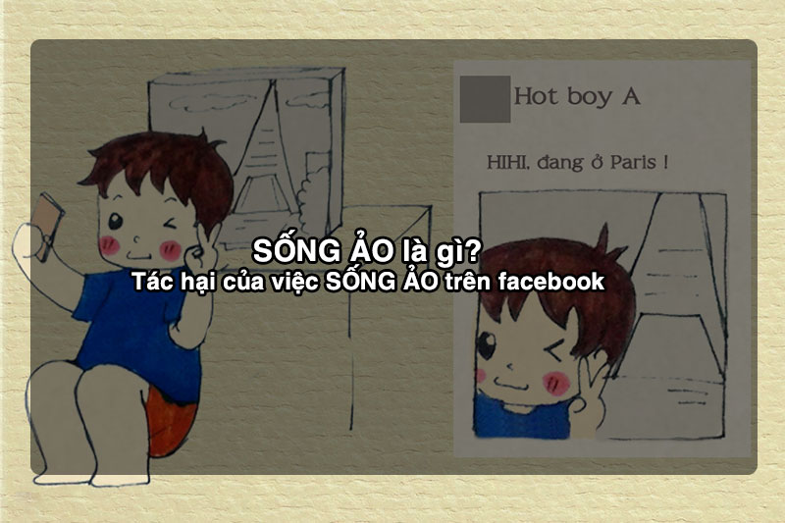
Sống Ảo là gì? Tác hại của việc Sống Ảo trên Facebook

Hiện nay thực trạng Sống Ảo trên Facebook là gì?
– Sống Ảo trên Facebook hiện nay khiến người dùng bị đánh lừa cảm xúc khi mà họ cảm thấy mình được nổi tiếng, được 500 anh em yêu mến, nhiều người quan tâm nhờ số like, comment, lượt chia sẻ, lượt theo dõi…
– Trước kia, một người được coi là hotboy, hotgirl thường sở hữu ngoại hình xinh đẹp, nổi bật hoặc tài năng hiếm có, tuy nhiên, hiện nay chỉ cần có nhiều like, share, cmt, follow là nghiễm nhiên bạn sẽ trở hành hotboy, hotgirl trên mạng xã hội.
– Sống Ảo trên Facebook là việc một cá nhân sống xa rời thực tế, sử dụng số like, comment, lượt theo dõi là thước đo giá trị của bản thân và mang ra so sánh với người khác.

Những tác hại của Sống ảo trên mạng xã hội gây ra cho bạn
Sống ảo trên mạng xã hội, đặc biệt là trên Facebook dẫn đến một hệ luy vô cùng tai hại dành cho cá nhân đó:
– Bạn sẽ tiêu tốn thời gian của mình vào những giá trị vô bổ.
– Bạn sẽ sống với những thông tin không thực tế, không mang lại giá trị thực cho cuộc sống.
– Bạn sẽ phải chịu những tổn hại nặng nề về tâm lý và tâm hồn khi đối mặt với cuộc sống thực tại.
Chốt lại: Sống ảo chính là việc bạn sống xa rời với thực tế, suốt ngày chỉ tạo ra niềm vui cho mình bằng những lượt tương tác trên mạng xã hội. Khái niệm Sống ảo cùng một số thông tin hữu ích trên đây giúp các bạn có thể tự mình giải đáp các câu hỏi dạng như: Sống Ảo là gì, Sống ảo trên Facebook là như thế nào, Thực trạng Sống ảo hiện nay, Sống ảo với Sống thật khác nhau thế nào… Chúc bạn sẽ kiểm soát tốt cuộc sống của bản thân và không gặp phải những rủi ro vì sống ảo mang lại.
– Tại bất cứ đâu, bạn có thể dễ dàng nhìn thấy vô số bạn trẻ suốt ngày dán mắt vào chiếc điện thoại, chu mỏ chụp choẹt, chỉnh sửa rồi đăng lên Facebook thu hút lượt like, thả tim, theo dõi.
– Thực trạng Sống ảo trên Facebook hiện nay không chỉ có “trẻ trâu” mà ngay cả một bộ phận người lớn cũng đã và đang nhanh chóng bị “căn bệnh” này ngấm vào máu, khiến cho bạn bè và người thân, đồng nghiệp mất dần thiện cảm, xa lánh rồi ghét bỏ khiến người đó dễ SML trong xã hội.
– Song hành với Sống ảo thường kèm theo bệnh ATSM, ATSM về bản thân dẫn tới những thất bại trong sự nghiệp, cuộc sống, và cũng giống như Sống ảo, người ATSM thường bị xa lánh, ghét bỏ.

